30/03/23
Antoine PHAN et Garis LIEGEOIS
Héphaïstos engineering
Dossier
Héphaïstos Engineering
Sommaire

Préambule…………………………………………………………………………………………………………………………3
Présentation de l’entreprise………………………………………………………………………………………………4
Présentation du projet………………………………………………………………………………………………………7
Retour d’expérience………………………………………………………………………………………………………….9
Visions du futur……………………………………………………………………………………………………………….12

Préambule
Bonjour à vous très chers lecteurs !

À travers ce dossier, vous en apprendrez plus sur notre entreprise et chacun de ses employés mais aussi sur ce projet « Dragstar » qui nous a demandé énormément d’efforts et de travail acharné mais dont nous sommes tellement fier.
De ce dossier au dragster en lui-même en passant par le packaging et les innombrables dossiers de conception, nous sommes très heureux de l’entièreté de ce projet et sommes chacun reconnaissants d’avoir participé à cette expérience.
Nous avons à cœur de vous partager notre chaleureuse aventure et toutes les émotions subies à travers les réussites et obstacles rencontrés tout au long du projet avec ce dossier de soumission.
Au nom de toute l’équipe Héphaïstos Engineering, nous vous souhaitons une bonne lecture !

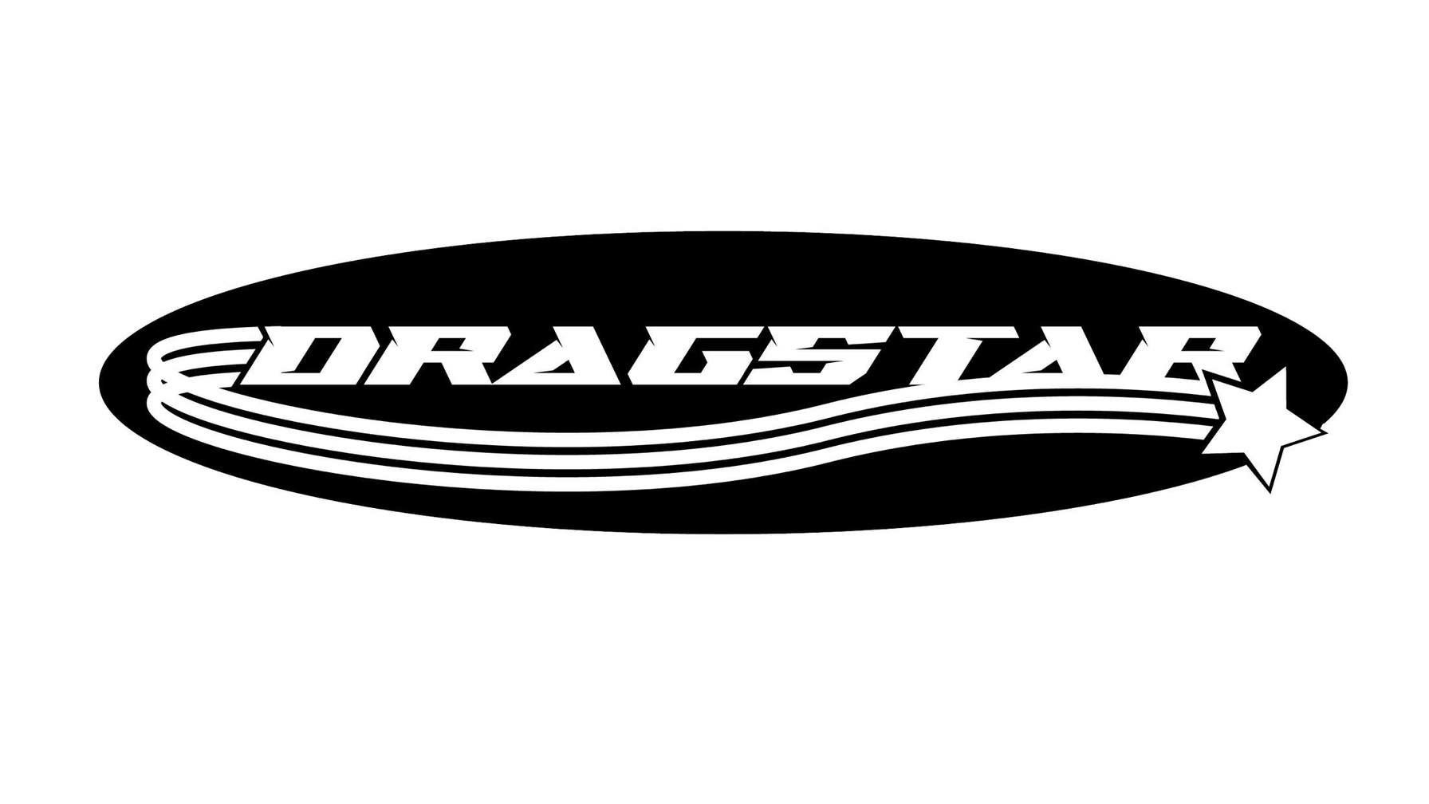

Présentation de l’entreprise

Qui sommes-nous ?

- Depuis le 1er décembre 2022, la société Héphaïstos Engineering développe et conçoit des projets innovants pour ses clients.
- Héphaïstos Engineering est une entreprise basée à Lyon, sur le Campus de Saint-Thomas d’Aquin à Oullins.
- Après 4 mois d’existence, nous souhaitons dans l’avenir, travailler sur de plus grands projets afin de développer nos compétences et d’élargir notre secteur d’activité.
- Nous avons déjà travaillé sur deux projets qui sont un bras robotique hydraulique et une fusée à eau.
- Initialement créée par 9 camarades de classe, elle s’étend aujourd’hui à 14 employés à la suite du rachat de l’entreprise concurrente Perf & Co.

Nos valeurs :
- Humour
- Cohésion
- Ambition
- Collaboration
- Anticipation
- Honnêteté
- Donner et prendre des responsabilités
- Donner un sens au travail de chacun et un but commun à l’équipe
- Intégrité
- Design thinking
- Engagement
- Innovation

Notre organisation sur le projet :
Prénom NOM | Rôle sur le projet | Contacts
Corentin LORY | Chef de projet | corentin.lory@saint-thom.fr
Adam HADJ-MIMOUNE | Directeur Marketing | adam.hadj-mimoune@saint-thom.fr
Guillaume COULET | Directeur technique | guillaume.coulet@saint-thom.fr
Taher EL YAHMADI | Directeur d’études | taher.el-yahmadi@saint-thom.fr
Maël GAY | Ingénieur technique | mael.gay@saint-thom.fr
Blaise MATHIEU | Marketing | blaise.mathieu@saint-thom.fr
Nicolas PELUCHON | Ingénieur technique | nicolas.peluchon@saint-thom.fr
Tom PETEZKI | Ingénieur d’études | tom.petezki@saint-thom.fr
Antoine PHAN | Ingénieur d’études | antoine.phan@saint-thom.fr
Mossab BOUDOUKHA | Ingénieur d’études | mossab.boudoukha@saint-thom.fr
Fouzia CHARIFI ALOUI | Ingénieur d’études | fouzia.charifi@saint-thom.fr
Baptiste FAFARD | Ingénieur technique | baptiste.fafard@saint-thom.fr
Sonia HABRARD | Ingénieur d’études | sonia.habrard@saint-thom.fr
Garis LIEGEOIS | Ingénieur d’études | garis.liegeois@saint-thom.fr

Héphaïstos dans le futur…
Depuis début 2023, notre entreprise essaie d’être la plus réactive possible face aux demandes de nos clients. Cependant, les dirigeants d’Héphaïstos Engineering se projettent sur le long terme. De futurs projets sont en cours de développement et seront finalisés d’ici 2024 avec l’aide de sponsors par exemple.
Nous recherchons avant tout la performance et la satisfaction de nos clients. Cela passe par l’étude du marché, de l’anticipation et du savoir-faire grâce à une très bonne base de connaissances techniques qui touche à plusieurs domaines.

Présentation du projet

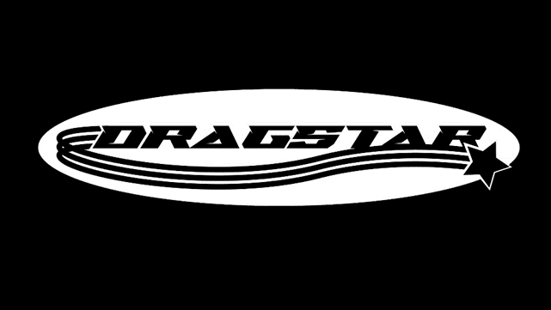
Notre projet : « Le Dragstar »
Contexte du projet :
La Société S&DI est une société réputée pour la réalisation de Kit d’expérience abordable pouvant être reproduite chez soi. Son grand point fort est la sécurité et la facilité à mettre en œuvre ses kits. La Société S&DI a lancé un appel d’offre pour la réalisation d’un kit d’un mini dragster, facile à assembler et dans un budget de 70€. La société S&DI choisira la Société qui aura fait preuve d’imagination à moindre coût et selon certains critères :
- Performance de l’équipement (Accélération sur une distance donnée)
- Performance de la présentation
- Esthétisme du dragster
- Rapport qualité/Prix du dragster

L’équipe s’est donc chargé de répondre à la demande du client et de lui donner satisfaction en lui apportant le meilleur produit possible avec un rapport qualité/prix hors pair !
Les tests de performances s’effectueront le vendredi 31 mars 2023 sur les terrains de sports, à côté du bâtiment du Supérieur !

Estimations de nos performances :
À la suite du premier test, nous avons observé que notre produite avait des performances tout à fait impressionnantes ! Cependant, un défaut des suspensions rendait la trajectoire non-conforme à ce que l’équipe souhaitait.
Nous avons donc dû nous atteler à la tâche en essayant de corriger ce défaut tout en gardant les performances excellentes du premier test.
C’est ce que nous avons réussi lors de notre deuxième test avec une performance toujours autant satisfaisante mais cette fois-ci avec une trajectoire rectiligne ce qui le rend en capacité d’atteindre la distance requise ! Cependant, un retard au départ dû à l’allumage de notre système est à signaler en plus d’une instabilité du véhicule.
Après de nombreux autres tests et des modifications nécessaires au bon fonctionnement du dragster tel que la modification des suspensions ou encore l’ajout d’un aileron, nous estimons que celui-ci sera performant à au moins 95% le jour J.

Objectifs du projet :
- Performer au maximum lors des épreuves
- Développer notre entreprise à l’aide du réseau que nous avons développé et des partenariats/sponsors
- Apprendre des notions dans le secteur commercial/marketing
- Apprendre à mieux se connaître à travers une meilleure communication
- Acquérir de nouvelles compétences techniques dans le partage afin de se tirer vers le haut
- Intégrer nos nouveaux membres à l’organisation de l’entreprise
- Retenir tous les points positifs ET négatifs de cette expérience pour s’en servir dans notre vie professionnelle

Retour d’expérience

- Compétences mises en place grâce au projet « dragstar » :
Grâce à ce projet, nous avons pu nous former à l’utilisation de nombreux outils du « fablab » tel que l’imprimante 3D, la modélisation 3D ou encore l’usinage.
De plus, bon nombre de nos employés, n’ayant pas une énorme culture de l’aérodynamisme ont pu apprendre tout au long du projet soit grâce aux tests ou bien grâce aux connaissances du département technique.
Enfin, là où l’équipe a fait énormément de progrès et dans l’efficacité de la communication entre tous les employés qui se connaissaient très bien désormais et poussaient tous dans le même sens, portés par une volonté de faire réussir le projet.
- Difficultés rencontrées lors du projet « dragstar » :
Nous avons eu des légers problèmes d’impression 3D du châssis au début du projet que nous avons su contourner.
De plus, lors du 1er test nous avons remarqué un retard au départ comme mentionné précédemment ainsi qu’un problème de rotation de l’axe des roues engendrant la non-conformité de la trajectoire mais l’équipe technique à vite su réagir et mettre en œuvre dans un esprit de collaboration toutes ses compétences pour valider la performance de notre produit.
Enfin, nous avons eu besoin d’énormément de tests afin de trouver la solution face à l’instabilité du châssis sur la piste. Nous avons à ce moment compris que parfois la réponse réside parfois dans la pratique et non uniquement dans la théorie.

- « Dragstar », un projet innovant ayant développé de nouvelles compétences et de nouvelles capacités chez nos salariés :
Pour savoir comment nos salariés ont vécu ce projet, nous sommes allés à la rencontre d’un certain nombre d’entre eux :
Qu’est-ce que ce projet vous a apporté ?
- Blaise : « J’ai développé ma capacité à m’adapter aux autres et aux changements. »

- Mael : « Le projet m’a permis de confronter mes idées avec le reste de l’équipe et de faire des choix judicieux pour la suite »

- Taher : « En tant que directeur d’études, j’ai pu avoir plus de responsabilités et j’ai dû communiquer très souvent avec les ingénieurs d’études pour répartir les tâches et l’avancée du projet. Cela m’a permis de m’ouvrir au reste de l’équipe et de mieux porter mes idées face à eux. »

- Antoine : « J’ai su être à l’écoute et travaillé en coordination avec les autres mais aussi donné mon avis. Le bon déroulement du projet, comme l’a sous-entendu Taher, passe par la communication. »

- Tom : « Durant ce projet, j’ai encore plus développé mon côté artistique. Le fait d’avoir fabriquer le kit m’a permis de savoir être plus à l’écoute, d’être ouvert à toutes idées esthétiques et pratiques afin de développer un kit ressemblant à l’esprit général de notre société. »

- Sonia : « J’ai su être à l’écoute de toutes nouvelles idées et fait preuve d’une grande adaptabilité et efficacité. »

- Adam : « Je suis responsable de la communication et des échanges au sein de l’entreprise mais aussi avec le monde extérieur. J’ai développé des compétences commerciales qui pourront sûrement me servir plus tard. »

- Guillaume : « C’est un projet qui me tenait à cœur. J’ai pu en apprendre encore plus en termes techniques et j’ai pu transmettre mes connaissances. J’ai hâte de travailler sur le prochain projet qui me semble moins facile mais plus intéressant. »

- Garis : « Je suis arrivé il y a deux semaines chez Héphaïstos Engineering avec des collègues de mon ancienne entreprise. Mon insertion dans le projet a été rapide. Je me suis très vite adapté au groupe et à la mentalité de l’entreprise. L’entreprise à aujourd’hui beaucoup de compétences. J’ai très vite du comprendre les différentes problématiques. De plus, j’ai beaucoup appris en m’intéressant aux jobs des équipes techniques. (Mécanique, méthode de moulage…) et en travaillant sur les normes de sécurité. »

- Corentin : « J’ai dû apprendre à gérer une équipe, à répartir les rôles à chacun, prendre des décisions et aussi vérifier le travail fournit par mes équipes. Un chef de projet, c’est comme un capitaine d’une équipe de sport, il est l’intermédiaire entre le client et ses équipes. La communication a été plus que primordiale. »

- Fierté de l’équipe :
Alors que nous approchons l’aboutissement du projet, l’équipe se dit fier de tout ce qu’elle a entrepris tout au long de la création du produit. En effet, nous assumons chacun de nos choix ce qui nous rend plus à l’aise lors de nos communications, chose qui nous tient à cœur.
Il y a eu des hauts et des bas mais l’équipe a toujours su rester soudé ce qui est notre plus grande fierté.
Bien sûr, nous sommes également fier de notre dragster et de chacune des étapes qui nous ont permis d’arriver ici. Nous sommes confiants quant à la performance et sommes à la fois triste et heureux que ce projet touche à sa fin.

Visions du futur
- Objectifs pour le prochain projet :
Pour Héphaïstos engineering, nos objectifs pour le prochain projet qui sera la voiture télécommandée est d’exceller dans la compétition. Nous avions échoué une première fois en finissant à la 2e position sur la fusée hydraulique mais nous allons encore plus nous surpasser que ce soit sur le dragster ou sur la voiture. Notre entreprise a déjà quelques idées qui fleurissent pour le dernier projet de l’année car elle peut s’appuyer sur une excellente base de capacités et connaissances techniques ce qui est de très bon augure. La concurrence n’a qu’à bien se tenir.
- Points d’améliorations :
Après le rachat de la société Perf and Co pendant le projet, nous devions rajouter au groupe de base 5 autres nouveaux employés. En effet, la difficulté a été de répartir tout le monde dans différents pôles pour que chacun et chacune puissent faire des tâches qui leurs plaisent et qui soient utiles pour tous. Pour le prochain projet, on va devoir créer dès le début une certaine « hiérarchie » pour bien organiser le groupe. C’est un point d’amélioration primordial pour le bon fonctionnement de l’entreprise.
- Quels sont nos points forts ?
Les points forts de Héphaïstos engineering sont divers et variés. En effet, la bonne entente est pour nous primordial car elle permet d’unir et de favoriser la cohésion d’équipe. Nos connaissances techniques nous permettent à chaque projet de se surpasser afin d’offrir le meilleur à nos clients. L’entreprise vise toujours plus haut et toujours plus loin et c’est ce qui fait notre force. Allier la satisfaction de nos clients mais aussi celle des employés est la recette de notre réussite ce qui nous pousse à toujours plus rester soudé.
D’après le groupe, les points forts qui sont le plus revenus sont : la bonne répartition des tâches, une très bonne cohésion d’équipe et sa perspective.
- Que retirez-vous de manière générale de vos projets ?
Pour moi dès le début des projets j’ai compris qu’on allait passer une excellente année. A la création d’Héphaïstos engineering, je ne savais pas réellement à quoi m’attendre mais quand j’ai vu la mentalité de chaque personne j’ai directement compris que nous allions aller loin. Je suis très content car chacun et chacune donnent le meilleur de soi et cela me remplit de bonheur. Ce sont des expériences que je n’oublierai jamais et qui serviront j’en suis sûr pour mon futur métier d’ingénieure. L’année n’est pas encore finie mais je sens qu’elle va être rempli de rebondissements (Antoine).

J’étais très stressé à l’idée de devoir travailler en groupe en continu au début de l’année mais au fur et à mesure des projets j’ai réussi à plus m’investir pour chaque création jusqu’à ma nomination au poste de directeur d’études. Je suis très heureux de ce que je fais en gestion de projet et je me sens valorisé à ce poste mais ce que j’aime le plus c’est pouvoir m’adresser à n’importe qui dans l’équipe tout en ayant la possibilité de faire avancer le projet ce qui me rend désormais très excité pour tout les projets qui arrivent ! (Taher).




Contacts :
Insta : https://instagram.com/hephaistos_eng?igshid=YmMyMTA2M2Y=
Site web:
Tél :

